C

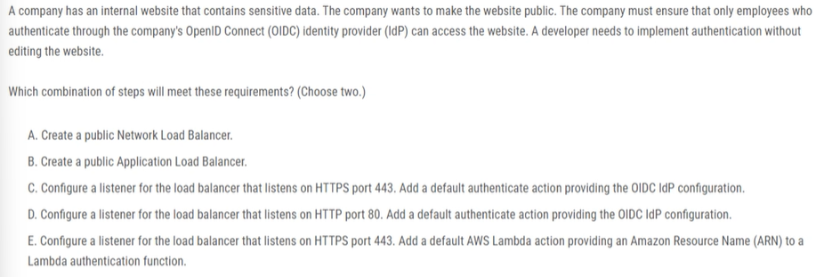

B,C

B,D

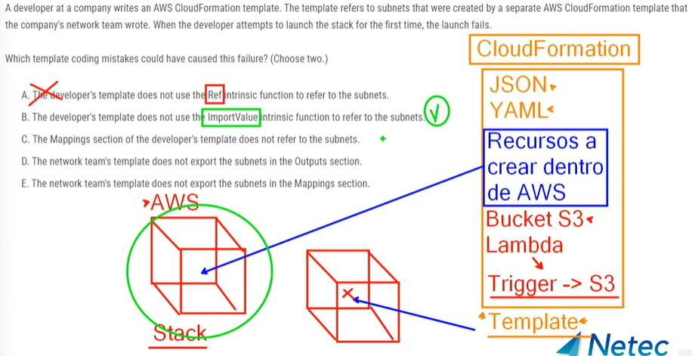

Ref se usa cuando se referencia dentro del mismo template que estamos usando

ImportValue importa el valor de un recurso de otro template

B

Ref:

C

D

A imposible scan es mala práctica y no es eficiente

B no es por partition key no se modifica luego de crear la tabla

  D correcta, siempre se usa la partición más grande que es Partition Key

A String no cifra, KMS realiza el cifrado

D correcto

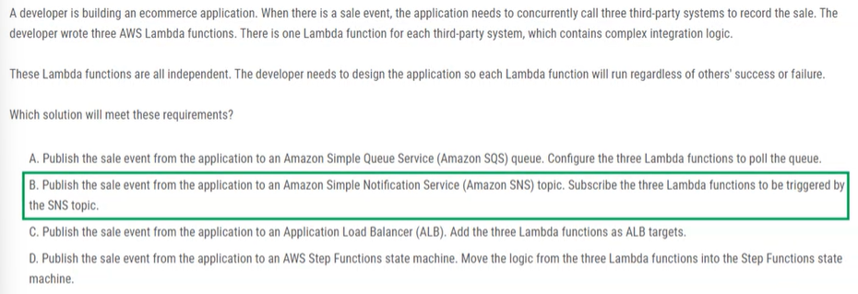

B porque no está encolado (como SQS), se envia independiente

* Tips

En examen viene 20% preguntas sobre LSI y GSI